* 1. **Row**

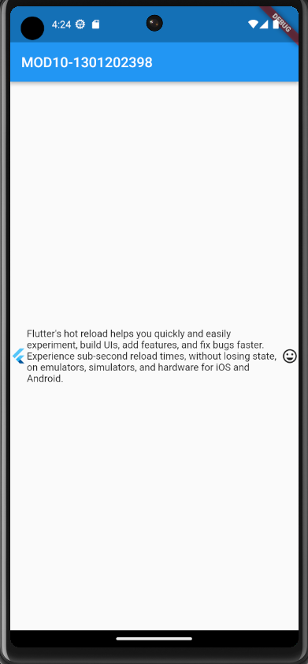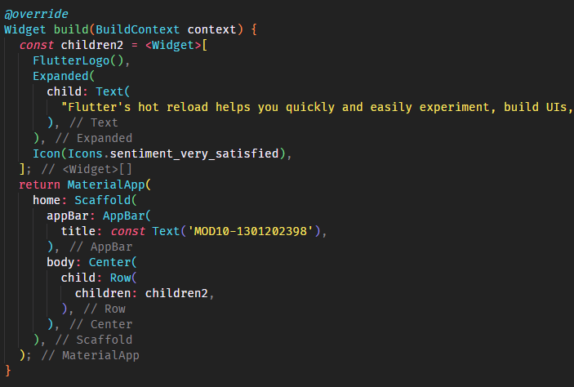Row merupakan suatu widget yang digunakan untuk membuat widget-widget tersusun berjajar secara horizontal.

Terjadi masalah ketika suatu widget yang memiliki data yang sangat panjang. Untuk mengatasinya dapat diterapkan widget Expanded agar data yang panjang otomatis tertampil tanpa terpotong.

* 1. **Column**

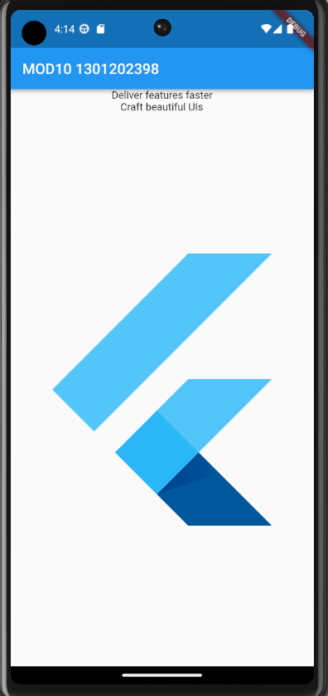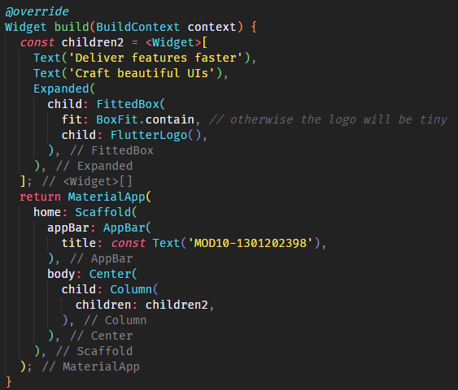Column merupakan suatu widget yang digunakan untuk membuat widget-widget tersusun berjajar secara vertikal.

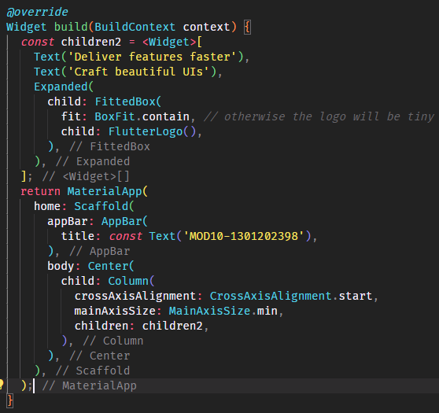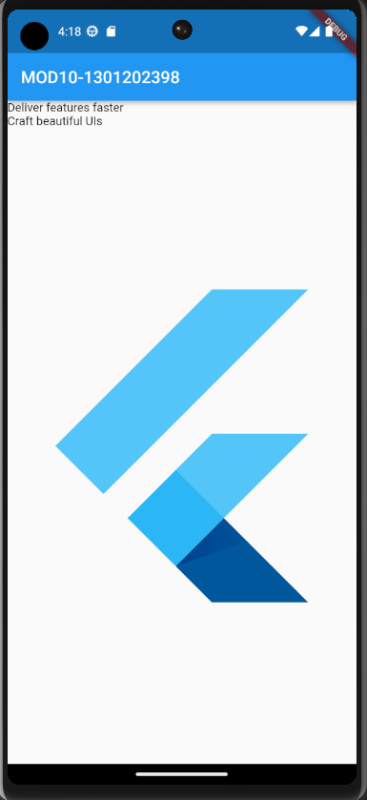Secara default column akan memiliki tampilan default rata tengah atau center alignment. Untuk mengubahn ya dapat diterapkan crossAxisAlignment dan mainAxisSize untuk membuatnya rata kiri seperti kode contoh di bawah.

* 1. **Nested Rows & Columns**

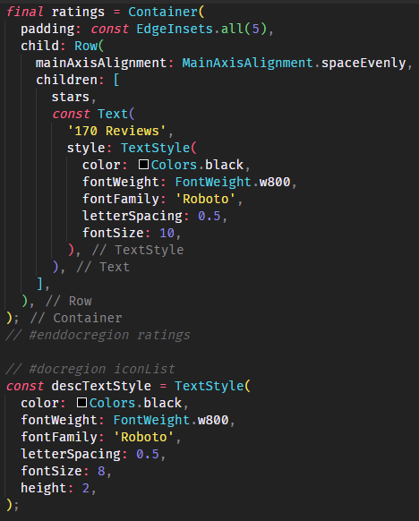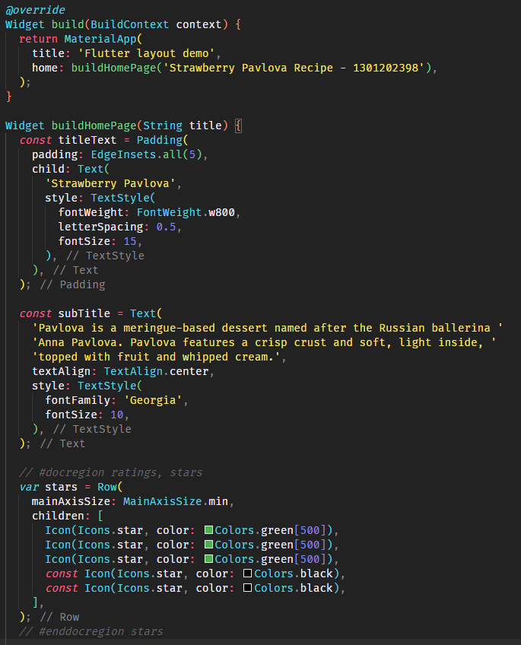Pada saat yang sama, Rows dan Columns dapat disusun bersarang, di mana Anda dapat menempatkan Rows atau Columns di dalam Rows atau Columns lainnya. Penggunaan Nested Rows dan Columns dapat membantu Anda membuat tata letak yang lebih kompleks dan fleksibel.

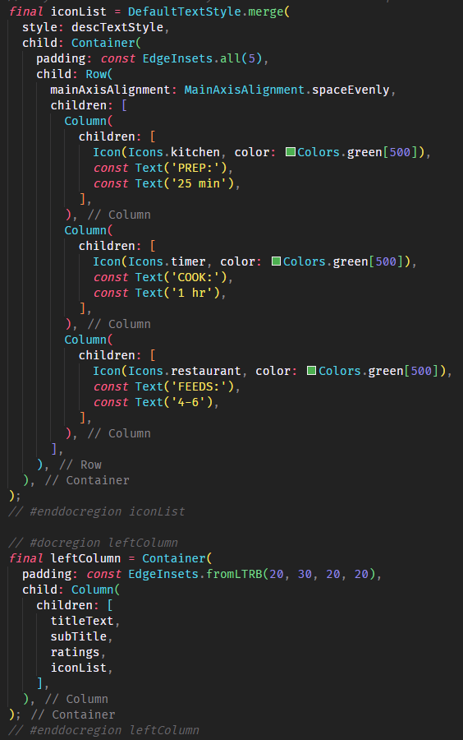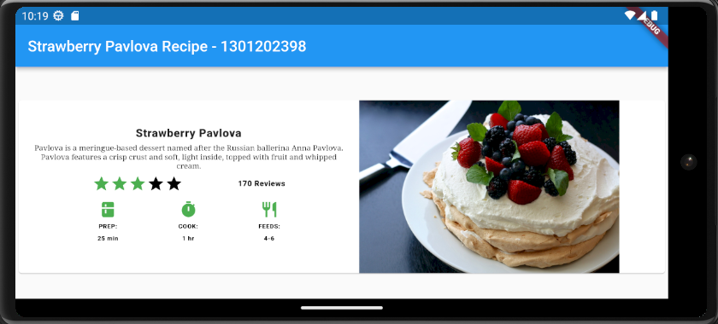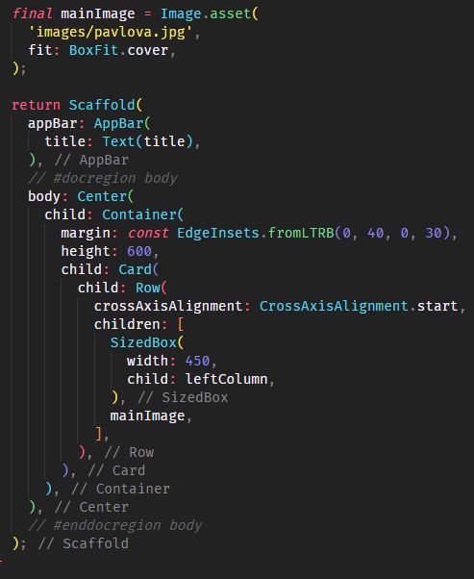

* 1. **Custom Scroll View**

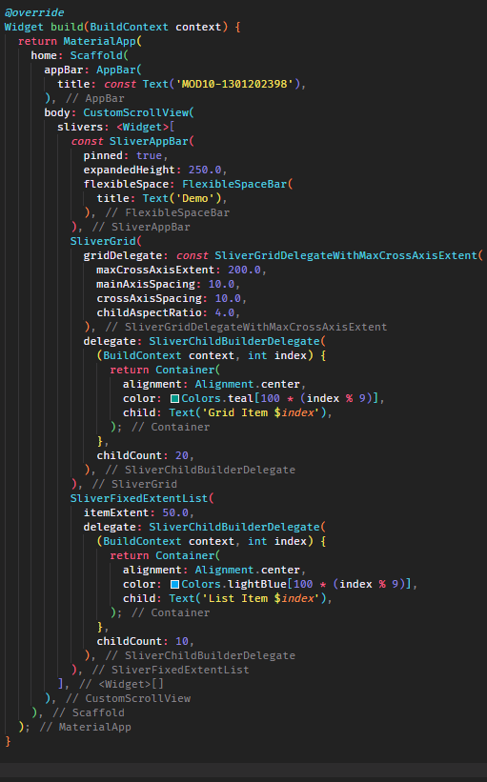CustomScrollView adalah widget yang memungkinkan kita untuk membuat daftar atau grid yang dapat digulirkan secara kustom dengan berbagai macam fitur dan perilaku yang berbeda, seperti header atau footer yang dapat discroll, item yang ditarik untuk memperluas ukuran atau menampilkan informasi tambahan, dan lain sebagainya. Hal ini dapat dilakukan dengan widget silver seperti kode di bawah.

